漕桥小学 “大家访”活动记录表（2021.4）
学校： 武进区漕桥小学
教师姓名 | 梁凤凤 | 班级 |  | 六（4）班
家长姓名 | 徐伟伟 |  | 学生姓名 | 徐莉
家访时间 | 2021.4 |  | 家访形式 | 上门家访
家庭详细住址 | 楼村村安和巷13号 |  | 联系电话 | 15961400897
学生情况（包括学生在校情况，家庭情况等） | 学生在校能遵纪守法，团结同学，按时完成作业，成绩优秀，能很好地完成老师交给的各项任务。
家访  过程  详细  记录 | 孩子一直跟着奶奶生活，学习比较主动。在学校学习态度端正，但性格比较内向，再大胆一些，在课堂上多表达出自己的想法。  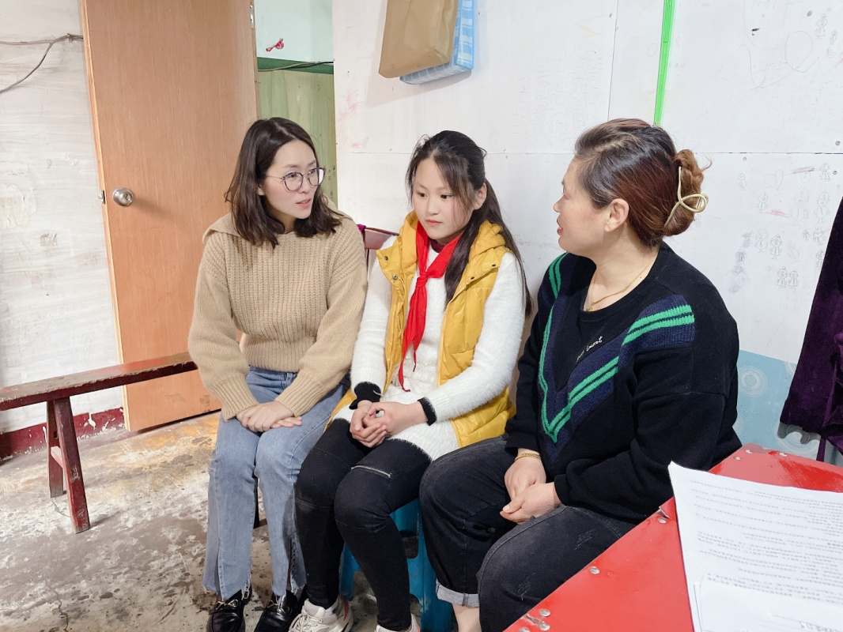
家长  诉求 | 无

家长签名：徐伟伟

